**E2 : ÉPREUVE DE TECHNOLOGIE**

*SOUS-*ÉPREUVE *E 22*

***PRÉPARATION D’UNE INTERVENTION***

***- Unité U 22 –***

Ensileuse Jaguar



**DOSSIER TRAVAIL**

|  |  |
| --- | --- |
| Feuille DT 2/4 | /42 |
| Feuille DT 3/4 | /36 |
| Feuille DT 4/4 | /22 |
| Total | /100 |
| **Note** | **/20** |

* **DOSSIER TRAVAIL : Identifié DT, numéroté DT 1/4 à DT 4/4**

**Le Dossier Travail est à rendre dans son intégralité en fin d’épreuve et sera agrafé à une feuille de copie par le centre d’examen**

|  |  |  |  |  |  |
| --- | --- | --- | --- | --- | --- |
| N° 40025211 | **Baccalauréat Professionnel** | | **Session 2014** | | **U 22** |
| **MAINTENANCE DES MATÉRIELS**  **Option A : agricoles** | | | | | **DT**  **1 / 4** |
| E2 Épreuve de technologie  Sous-Épreuve **E22 Préparation d’une intervention** | | Durée : **2 h** | | Coef. : **1,5** |

### 

Question 1

Complétez l’ordre de réparation concernant votre intervention :

/6

/4

|  |  |
| --- | --- |
| ETS Peuvion  14 rue Jules Verne  62500 St Omer | ORDRE DE RÉPARATION |
| Identification du client :  Nom/Prénom : _______________________  Société : ____________________________  Adresse : ____________________________  ____________________________________  Tél : ________________________________ | Identification du matériel :  Marque : ____________________________  Type : ______________________________  Modèle : ____________________________  N° de série : _________________________  Nombre d’heures : ____________________  Dernière révision : ____________________  Révision/entretien : oui / non  Observations : _______________________  Matériel garanti : oui / non |
| Entrée le : __________________________  Sortie le : __________________________  Durée totale d’immobilisation : __________ |
| INTERVENTIONS Á RÉALISER  __________________________________________________________________________ | |
|  | Signature du client :  Dural |

Question 2

Donnez deux raisons de faire signer l’ordre de réparation par le client ? :

____________________________________________________________________________

____________________________________________________________________________

Question 3

/6

/16

/3

/3

/4

Sur la machine vous allez contrôler le fonctionnement de la casquette d’éjection près/loin.

Indiquez dans le tableau ci-dessous l’état que doivent avoir des différents composants (en notant 0 ou 1) :

|  |  |  |  |  |  |  |  |  |  |
| --- | --- | --- | --- | --- | --- | --- | --- | --- | --- |
|  | S36a | S36b | K10 | K11 | K27 | K28 | Y2 | Y3 | Y77 |
| Ejection près |  |  |  |  |  |  | 1 |  |  |
| Ejection loin |  |  |  |  |  |  |  | 1 |  |

Question 4

Sur la machine vous allez maintenant contrôler le fonctionnement du pivotement du coude éjecteur.

Indiquez dans le tableau ci-dessous les états que doivent avoir les différents composants (en notant 0 ou 1).

|  |  |  |  |  |  |  |  |  |
| --- | --- | --- | --- | --- | --- | --- | --- | --- |
|  | S36 c1 | S36 c2 | S36 d1 | S36 d2 | Y4 | Y5 | Y6 | Y77 |
| Pivotement gauche lent |  |  |  |  |  |  |  |  |
| Pivotement gauche rapide |  |  |  |  |  |  |  |  |
| Pivotement droit  lent |  |  |  |  |  |  |  |  |
| Pivotement droit  rapide |  |  |  |  |  |  |  |  |

Question 5

Suite à vos contrôles, vous pensez à un problème de connectique entre le connecteur M et le circuit de commande du relais K30. Vous décidez de contrôler le fil effectuant la liaison entre les 2 composants.

a) Quelle est la couleur de ce fil ?

____________________________________________________________________________

b) Si ce fil est défectueux, quelle est l’incidence sur la machine ?

c) Quelle est la valeur de l’intensité passant dans le fil ?

Question 6

Repassez en vert le circuit de commande de la fonction pivotement « gauche lent » de la goulotte, en rouge le circuit de puissance.

/14

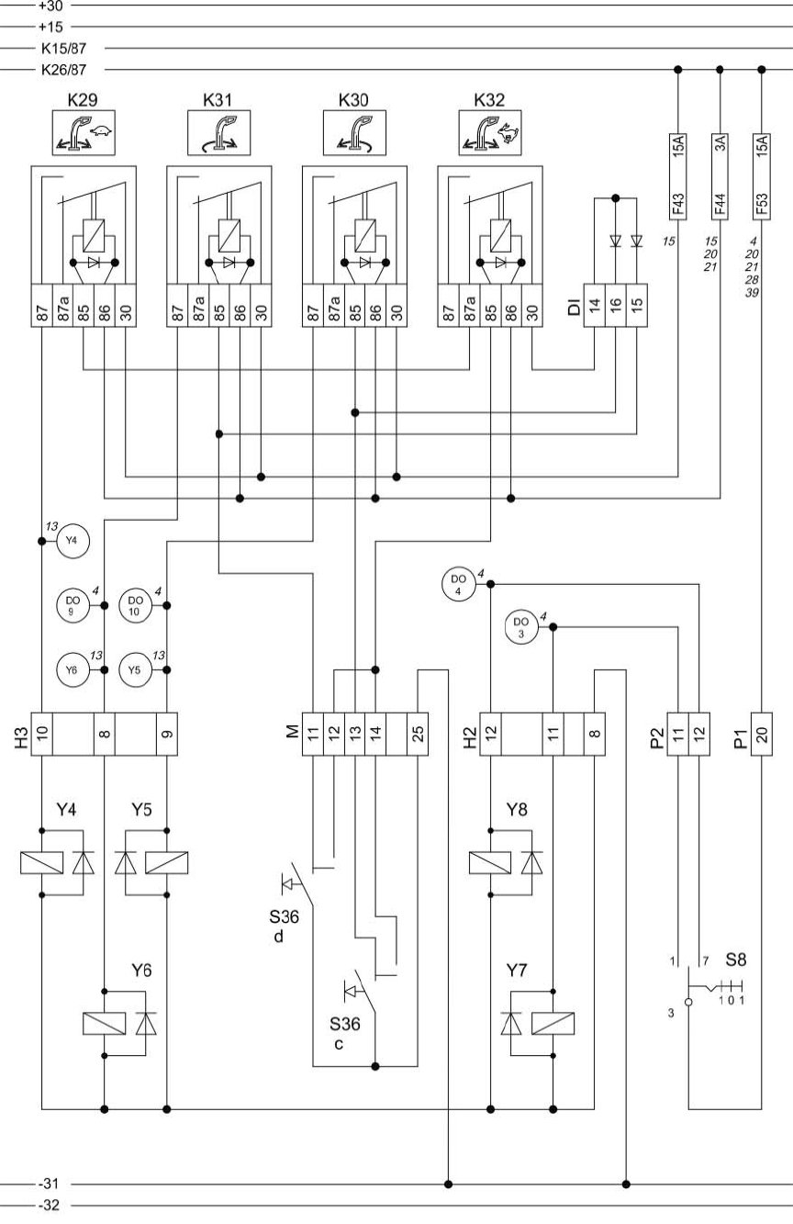

Question 7

/4

/4

/10

/4

a) Vous allez maintenant intervenir sur le circuit hydraulique de la machine, quelle précaution allez-vous prendre d’un point de vue hydraulique ?

____________________________________________________________________________

____________________________________________________________________________

b) Comment allez-vous procéder ?

____________________________________________________________________________

____________________________________________________________________________

Question 8

a) Sur le bloc distributeur représenté ci-dessous, identifiez par des flèches les différentes électrovannes.

b) Indiquez le repère de chacune d’entre elles.

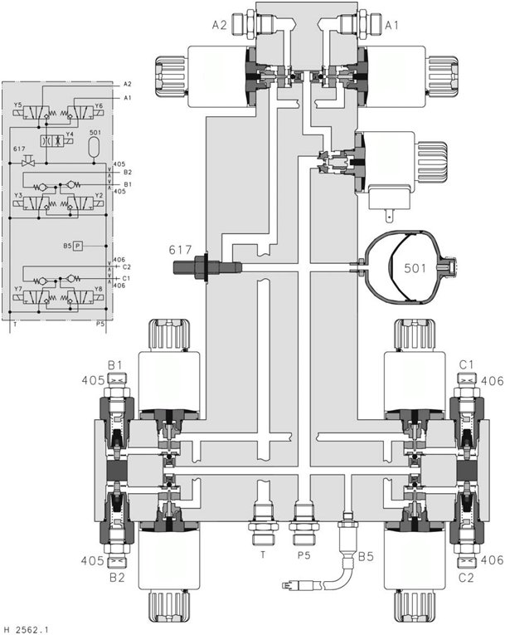

Question 9

/8

/4

/10

Dans le bloc distributeur précédent, indiquez par des flèches le sens de passage de l’huile dans le bloc distributeur lors de la montée du coude éjecteur. En rouge le circuit sous pression, en vert le circuit de retour.

Question 10

Quelle est la valeur de la pression maxi dans le circuit de commande du coude éjecteur ?

Question 11

Indiquez dans le tableau ci-dessous les différentes opérations que vous allez effectuer lors de la révision de la machine. Séparez chaque opération par un trait :

|  |
| --- |
| Opérations à effectuer |
|  |
|  |